Genç Hayat Tanıtım Bülteni
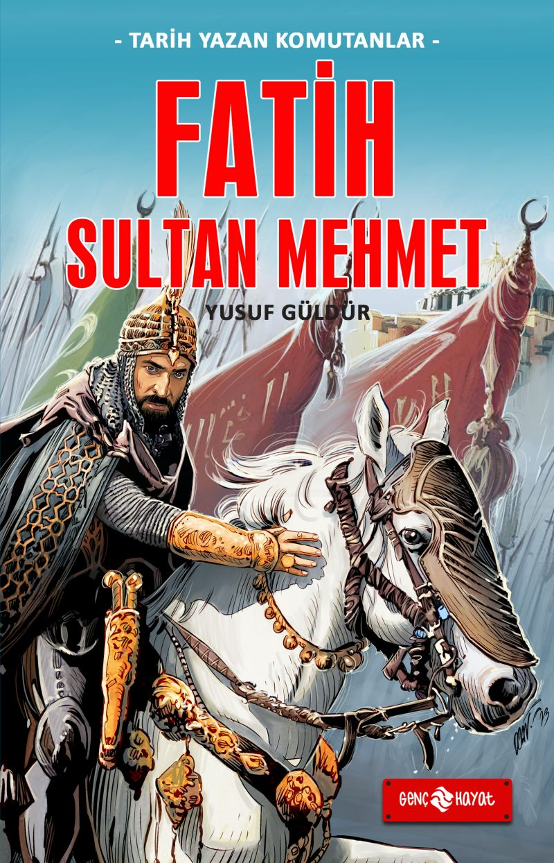 | Eser Adı: Fatih Sultan Mehmed  Yazar Adı: Yusuf Güldür  Cilt Bilgisi:  Kitap Dili: Türkçe  Eser Tipi: Orjinal  İç Sayfa: HOLMEN SB 65  Kapak: BRISTOL 230  Yan Kapak: YOK  Selefon Türü: MAT SELEFON  Basım Tarihi: 2025  Sayfa Sayısı: 152  Kitap Boyutları: 13,5 X 21 mm  ISBN No: 9786254471728  Etiket Fiyatı: 160,00 TL
Kitap Tanıtım Yazısı : (Arka Kapak)

YENİ ÇAĞIN GÜNEŞİ
Umudun Sultanı… İmkânsızın Fatihi…
Küçücük yaşında tuttuğu defterde bile fetih planları vardı Mehmet’in. 8-9 yaşındayken çizdiği haritalar, hayal ürünü ilginç silahlar ve bazı savaş tasvirleri, daha o yaşta neler düşündüğünü gösteriyordu. Defterin ilk sayfasına Fetih suresinin ilk ayetini yazmış, onun altına da meşhur hadisi eklemişti; “Konstantiniyye bir gün mutlaka fetholunacaktır…”
“Biz buraya dönmeye değil, ölmeye geldik.” diye haykırmıştı her seferinde. “Ya ben bu şehri alırım ya da bu şehir beni.” diyerek son sözünü söylemişti dehşetli harp meydanında.
“Fatih” diyeceklerdi artık ona. İmkânsızın fatihi… Kıyamete kadar böyle anılacaktı şanlı ismi. Herkes onu “Müjdelenen Yiğit” diye yâd edecekti asırlar boyu. Peygamber övgüsü almış Türk yiğidi ve askerleri…
Ne güzel kumandan ve ne güzel askerler…
Kitabın detay sayfasına buradan ulaşabilirsiniz :
https://www.hayatyayinlari.com/kitaplar/yusuf-guldur-fatih-sulatn-mehmed-2002.html
Genç Hayat



